德国工业4.0考察之旅
“隐形冠军”一词由德国著名的管理学家赫尔曼·西蒙提出。所谓的隐形冠军，大致有三条标准：一是在本行业处于数一数二的领先位置。二是营业额在二十亿美元左右。三是在其专业领域尽管鼎鼎有名，但不为普通公众所知晓。据不完全统计，这样的企业在德国大约有1400多家，占全球的一半左右，它们不仅拥有独特的产品和技术，而且还掌握着说一不二的定价权。我们要考察的是“隐形冠军”那些在产品质量、种类和技术等方面具有独特竞争力、具有一定市场垄断性的中小型企业。

行程特色：
1、慕尼黑工业大学全天培训：
2、参观世界领先的工业机器人制造商之一-----库卡(KUKA)机器人公司
3、参访正在高调布局工业4.0的德国汽车名企：奔驰或奥迪自动化生产线
4、参观西门子的未来工厂
5、参观世界著名锅具及厨具制造厂商之一菲仕乐Fissler
6、参访德国家族企业-通快集团（TRUMPF）
7、参观保时捷博物馆

日期 | 公 务 活 动 安 排
第一天  周日 | 长春慕尼黑  航班信息：  搭乘国际航班飞往慕尼黑，抵达机场，提取行李  前往酒店办理入住手续，调整时差休息，准备迎接精彩的旅程…
 | 酒店：当地四至五星级酒店 |  | 用餐：X |  | 交通：飞机、汽车
第二天  周一 | 慕尼黑  慕尼黑工业大学全天培训：  课题  1 智能产品对竞争战略产生的影响和在此形势下企业如何分析自己的竞争能力  2 企业如何利用大数据  3 在工业4.0时代产生了哪些新的商业模式：观察当今新的商业模式，如何利用大图片形式来开发新的商业模式  4 自然语言对工业4.0的相互作用：介绍使用自然语言的生产系统和机器的技术和框架。在此会有一个展示实验  5 工业化生产的机器学习：车间机器学习技术应用概述，在此会有一个展示实验，对机器学习利用云技术  6 单件生产的同步化：在此将会讲述和展示单件生产计划和控制过程中所面临的调整和需要的软件解决方案。  晚餐：欢迎晚宴
 | 酒店：当地四至五星级酒店 |  | 用餐：早午晚 |  | 交通：汽车
第三天  周二 | 慕尼黑  上午：库卡(KUKA)机器人公司，始建于1995年，是世界领先的工业机器人制造商之一。库卡机器人公司在全球拥有20 多个子公司，大部分是销售和服务中心。  参观自动企业机器人制造工厂及应用实例  机器人用于改进处于重叠工作空间内的人与机器人之间的配合关系，以到达最佳的自动化程度  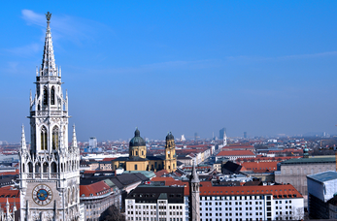  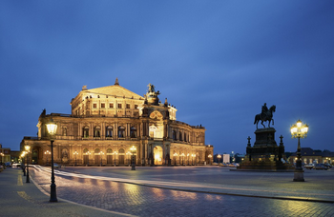  下午：慕尼黑参观：玛利亚广场，市政厅，宁芬堡皇宫，品尝皇家啤酒馆的咸猪手餐。
 | 酒店：当地四至五星级酒店 |  | 用餐：早午晚 |  | 交通：汽车
第四天  周三 | 慕尼黑 斯图加特  上午：乘车前往德国斯图加特市：斯图加特及其周边以高科技企业而著名，其中代表有戴姆勒（即著名的梅赛德斯-奔驰生产商）、保时捷、罗伯特·博世有限公司、国际商业机器股份有限公司，这些闻名德国甚至是闻名世界的企业都将这里选为他们的总部所在地。除了这些国际大企业，斯图加特还拥有1500家中小企业。  下午：参访正在高调布局工业4.0的德国汽车名企：奔驰或奥迪自动化生产线  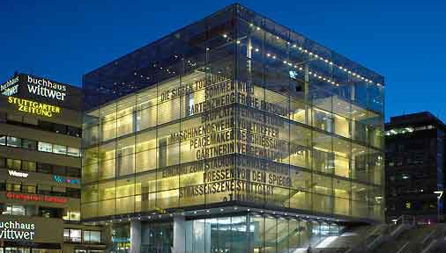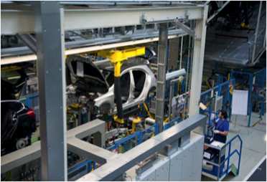
 | 酒店：当地四至五星级酒店 |  | 用餐：早X |  | 交通：汽车
第五天  周四 | 斯图加特  上午：保时捷博物馆，这座博物馆以世界著名跑车为特色,造价高达5000万欧元，总共有170家建筑公司参加投标承建这一工程，从德国，奥地利和瑞士邀请了10位著名的建筑师设计，可谓宏大工程之一。  下午：站在科技前沿-斯图加特弗劳恩霍夫研究所向德国政府提出“工业4.0”战略，并在2013年4月的汉诺威工业博览会上正式推出，其目的是为了提高德国工业的竞争力，在新一轮工业革命中占领先机。 该战略已经得到德国科研机构和产业界的广泛认同，弗劳恩霍夫协会将在其下属6－7个生产领域的研究所引入工业4.0概念，西门子公司已经开始将这一概念引入其工业软件开发和生产控制系统  常用课题：在工业4.0的挑战下如何设计工作4.0以及参观未来工厂（任选课题）  课题1： 工业4.0--未来制造加工业的新机遇  ----------人在未来制造加工业中的角色  ----------对工作性质范畴以及任务的影响  ----------工作的自我组织和新的媒体手段  ----------应用举例  课题2： 您通往智能工厂之路-从原理到  ---------找到解决方案---4.0原理  ----------价值流4.0  -----------工业4.0评估  课题3： 能力，能力的发展和在工业4.0过程中的学习  ---------新的工作促进不段的学习  ---------对能力提升要求的早期认识  ---------能力发展的路径  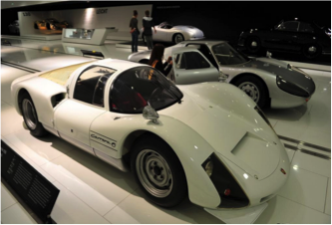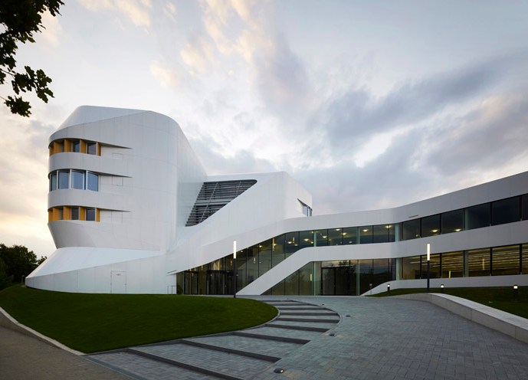
 | 酒店：当地四至五星级酒店 |  | 用餐：早午晚 |  | 交通：汽车
第六天  周六 | 斯图加特安贝格  上午：乘车前往安贝格  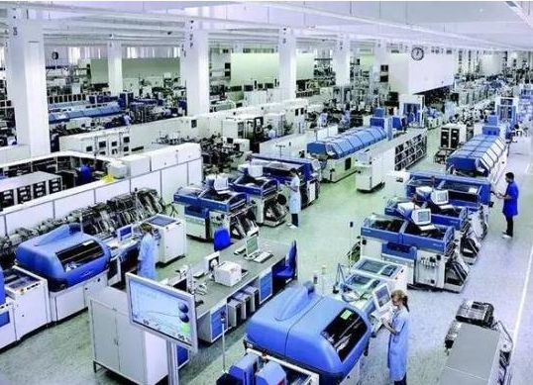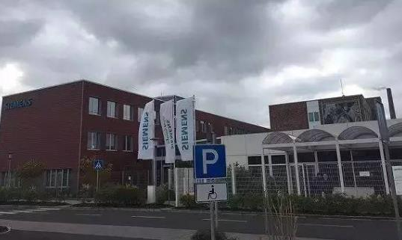下午：参观西门子的未来工厂，也是最具工业4.0代表性的地方，安贝格电子制造工厂（德文缩写：EWA），全球第一家纯数字化工厂。EWA建于1989年，主要生产Simatic（西门子自动化系列产品品牌统称）可编程逻辑控制器（PLC，类似电脑里的CPU），用于实现机器设备的自动化，涉及领域覆盖从汽车制造到制药等多行业。
 | 酒店：当地四至五星级酒店 |  | 用餐：早午晚 |  | 交通：汽车
第七天  周日 | 安贝格法兰克福  上午： 菲仕乐Fissler参观：是世界著名锅具及厨具制造厂商之一。德国菲仕乐所有产品均通过欧洲认证标准。产品卓越的品质和简洁雅致的设计，让菲仕乐在全球拥有众多的爱用者及收藏者。在德国，有一个名叫菲仕乐(Fissler)的厨具品牌， 1845年 公司及品牌创立。1900年 将当时新发现的金属铝应用于厨房锅具的制造。1908年 将硬橡胶和金属锅具结合，用来做锅把手、盖把手等，隔绝热传递德国菲仕乐是世界上现存的，最古老的锅具品牌之一。菲仕乐的历史，就是世界厨具发展的编年史，几乎关于厨具点点滴滴的历史进步，都离不开菲仕乐的发明与技术革新。  下午：参访德国家族企业-通快集团（TRUMPF）它营业额中约有70%的收入来自于与激光技术相关的产品，其中，通快集团每年还投入2.5亿欧元到研发端，以保持技术的领先性。通快集团的高端激光切割机床加工效率超过普通机床的三倍以上，可以实现高速、高精密的激光加工和冲裁、折弯、打标等。激光源可以实现多台设备共享，并实现三维的激光切割和焊接。  之前往法兰克福。  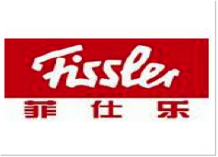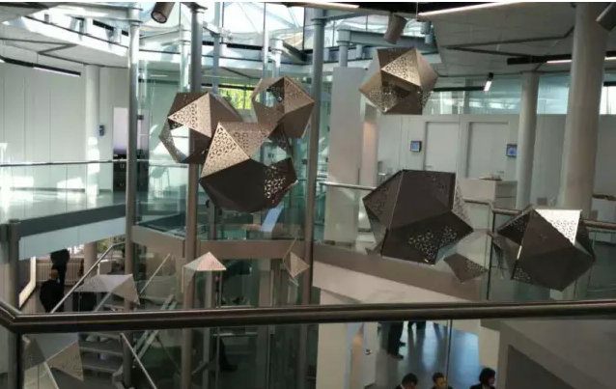
 | 酒店：当地四至五星级酒店 |  | 用餐：早午晚 |  | 交通：汽车
第八天  周日 | 法兰克福长春  参考航班：  酒店早餐后，出发前往法兰克福机场，办理登机手续，乘机返回长春。
 | 酒店：X | 用餐：早 |  | 交通：汽车、飞机
第九天  周日 | 长春  抵达长春，回到温馨的家，结束愉快的欧洲之旅……

